四川中衡检测技术有限公司
报告书信息网上公示内容填报表 ZLJL/43-01
报告书名称 | 新都区顶高家具厂职业卫生定期检测
用人单位名称 | 新都区顶高家具厂 |  | 联系人 | 成老师
用人单位地址 | 成都市新都区龙桥镇杏桂村15社
技术服务项目组成员 | 曾强、叶晨文
现场调查人员 | 曾强、  叶晨文 | 现场调查时间及照片 | 2021.  3.26 | 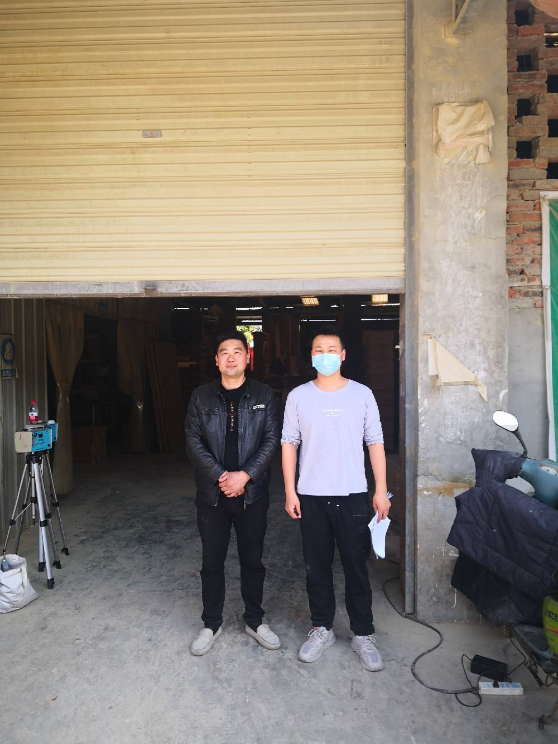
现场采样人员 | 曾强、  叶晨文 | 现场采样时间及照片 | 2021.  3.29 | 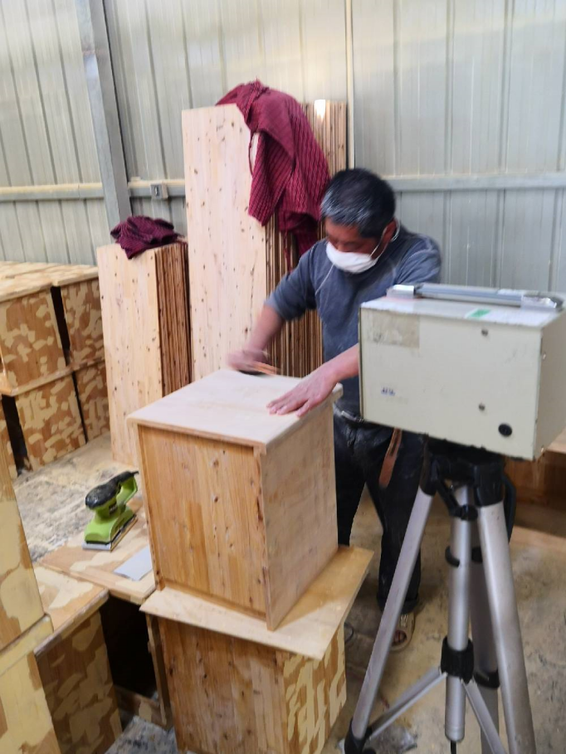
现场检测人员 | 曾强、  叶晨文 | 现场检测时间及照片 | 2021.  3.29
用人单位陪同人员 | 成老师

